B&Rの試験ラボラトリがオーストリア連邦省庁の認証を取得
開発中の試験により、製品品質の向上へ
B&Rの製品は保証書にそれぞれ記載されているように、あらゆる関連規格に適合しています。製品を出来る限り早く市場に出すために、B&Rは社内環境試験ラボをオーストリア・Eggelsbergの本社に備えています。ここで、B&Rは環境因子が自社のシステム運転に悪い影響を与えないこと、また自社システムが環境に悪い影響を与えないことを示す正式な証明書を必要に応じ発行することができます。2月初め、オーストリア連邦の担当省庁は、ラボに対しEN ISO/IEC 17025:2007準拠の認証を行いました。
B&Rの製品はどんな環境の影響にも容易に耐えます
装置メーカは移動式の機械や海洋向けのシステムも含め、世界中の機械・システムにB&Rの製品を使用します。その結果、製品は極端な温度、衝撃、振動、塩分を含む海気、無線やレーダーから放出される放射線などに曝されます。このような悪条件下でも、B&Rの製品は長期にわたり最高の信頼性を保ちながら動作します。
B&Rのラボでは環境のデバイスへの影響をテストします...
環境試験ラボでは、技術者はデバイスが後にフィールドで実際に直面する様々な環境条件のシミュレーションを行うことができます。温度と湿度が調整された部屋が複数あり、温度は-40°C～+85°C、相対湿度は10～98％まで設定できます。テストは、製品が運転中にどんなタイプの気候的負荷にも対処できること、また、温度の急激な変化が老朽化を早めないことを確認できるよう設計されています。さらに、デバイスは衝撃や振動のテスト中に激しい機械的ストレスを受けるようになっています。
塩水噴霧試験では製品を5％の塩分を含む塩水にあたらせ、腐食に対する耐性をテストします。高電圧テストでは製品に6.5 kVの電圧を流し、ブリーダ抵抗1,500 Vでテストし、基板トラック間でアーク放電が起きないことを確認します。遮蔽エンクロージャでは、イミュニティ試験を最大放電30 kV、最大バースト5.5 kV、最大サージ5 kVで実施し、デバイスの電磁両立性を調べます。
...そして、デバイスの環境への影響も。
逆に、デバイスが運転する環境に与えてよいとされる影響についても、非常に厳しい規則があります。B&Rのように純粋に電気的な装置については、この影響は音、熱や電波の放射、電圧ノイズや電力供給網に返る高調波の発生などがあります。こういった要素も遮蔽エンクロージャでテストが行われます。長さ9m以上、幅5ｍ、高さ5.5mもある半無響室では、3m以上の距離でギガヘルツの範囲まで電磁放射を測定します。
B&Rの社内ラボが製品品質を向上させます
2013年2月にオーストリア連邦経済家庭青少年省から認証を受けたことにより、B&Rの環境試験ラボは完全に公認の試験施設としての地位を得ました。”自社で認証を受けた環境試験ラボを持っているということは、非常に大きな自律性をもたらします” B&Rの環境試験ラボ・ディレクター、Franz Stadlerは言います。”開発中により頻繁に試験を行えるようになり、したがって私たちの製品品質を継続的に改善していけるのです。”

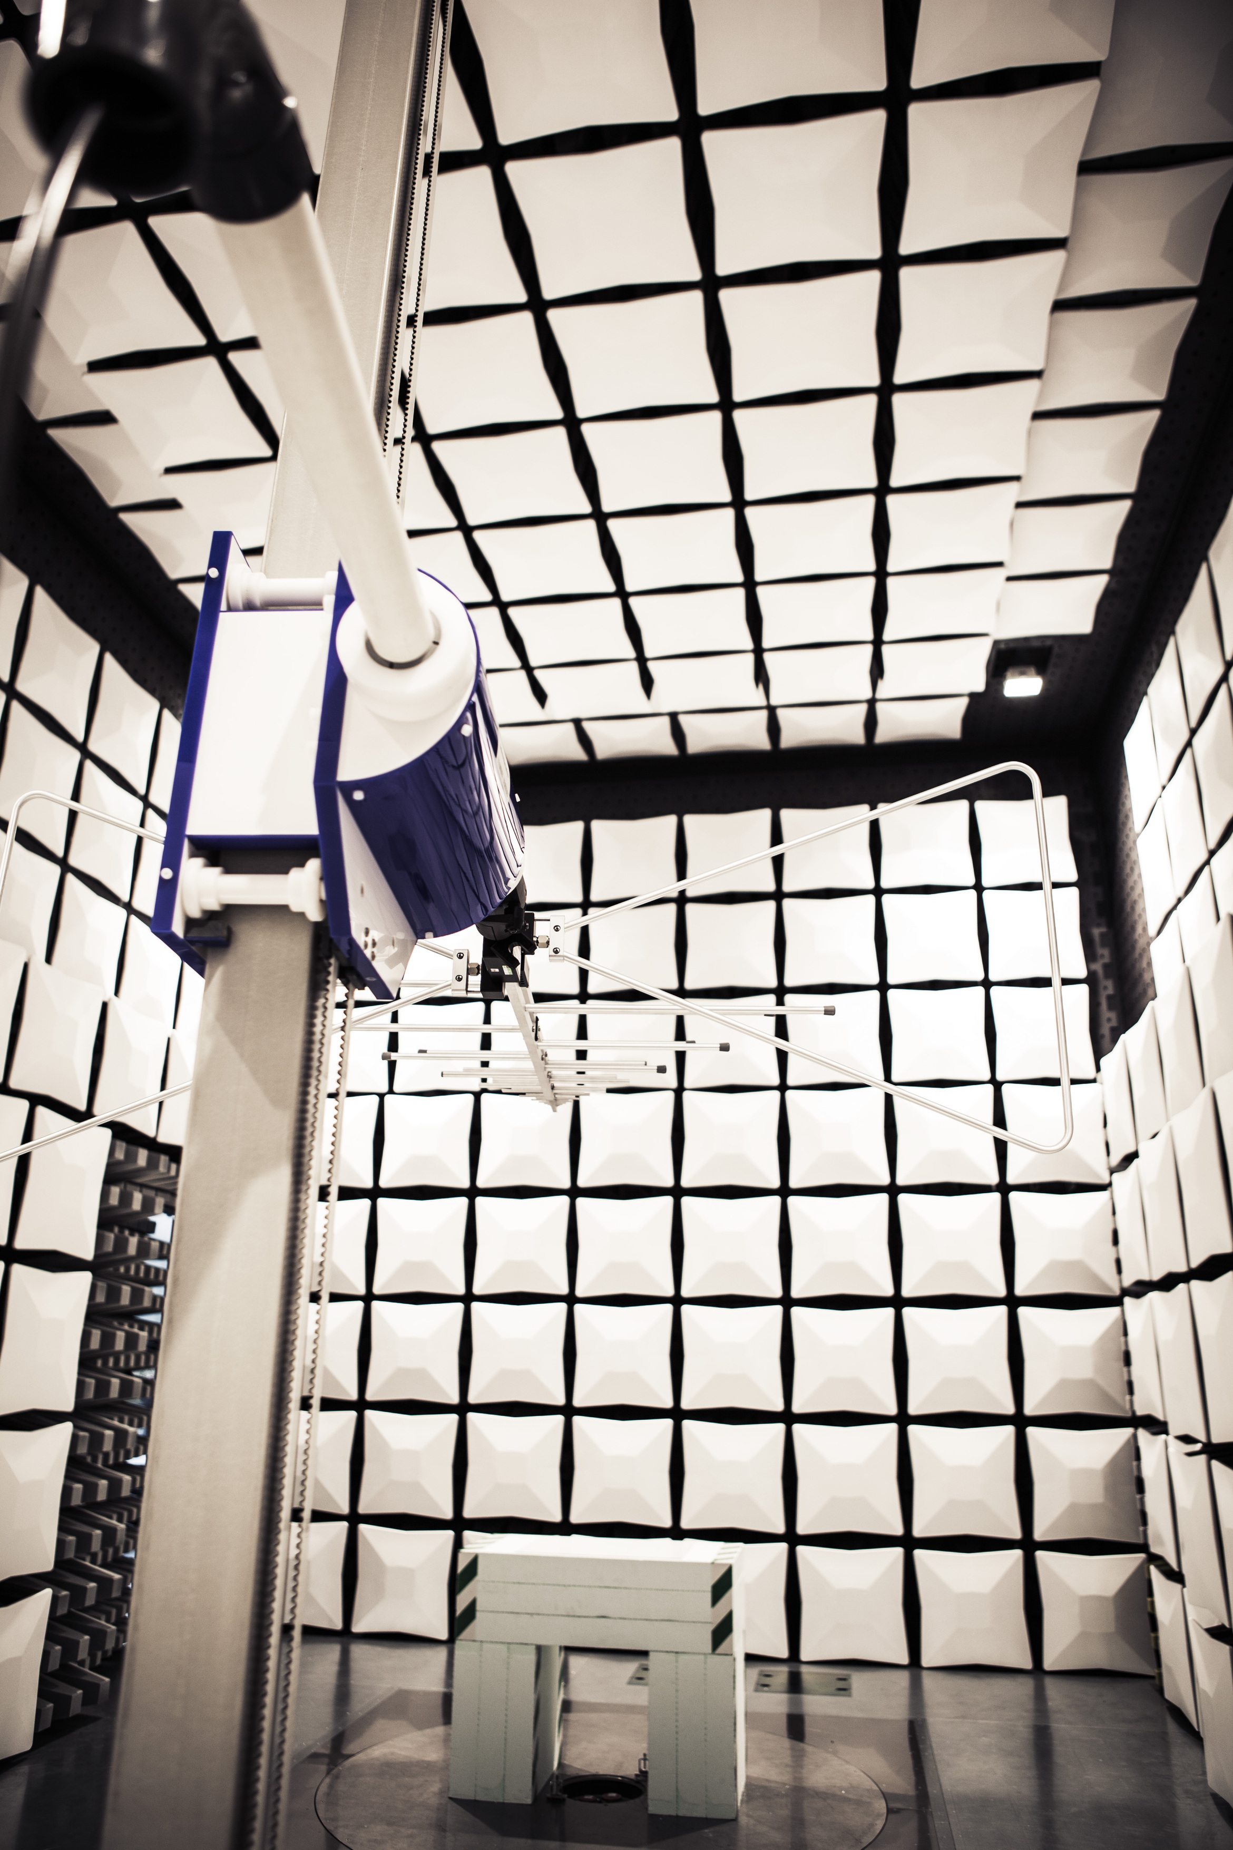
社内試験ラボが認証を受けたことにより、B&Rは最高の品質と安全基準を満たすオートメーション技術開発に対する真摯な姿勢を改めて示しました。
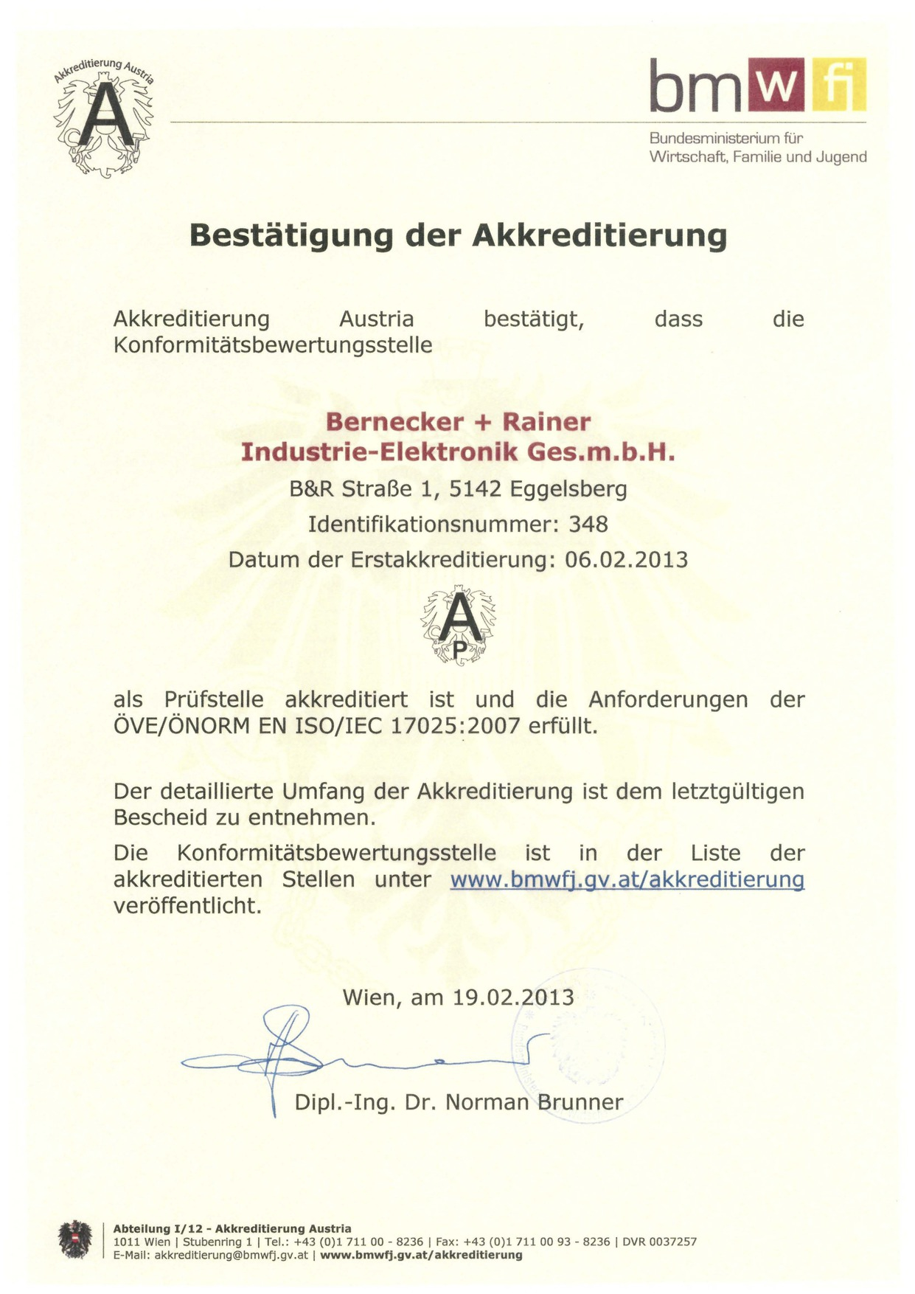
B&Rの環境試験ラボは、2013年2月、EN ISO/IEC 17025:2013準拠の試験センターとして認証を受けました。

B&Rについて
ABBグループの一員であるB&Rは、オーストリアに本社を置く産業オートメーションのグローバルリーダーです。 B&Rは、最先端のテクノロジーと先進的なエンジニアリングを組み合わせ、あらゆる産業のお客様に、マシンおよびファクトリーオートメーション、モーションコントロール、HMI、統合型安全技術など、トータルソリューションを提供しています。OPC UA、POWERLINK、openSAFETYなどのIIoT通信規格やAutomation Studioソフトウェアにより、B&Rは常にオートメーションエンジニアリングの未来を再定義しています。よりいっそうの工程簡素化と、お客様の期待を超えたいというコミットメントに支えられ、B&Rは産業オートメーションの最前線を走り続けています。
より詳細な情報については、www.br-automation.com/ja をご覧ください。

